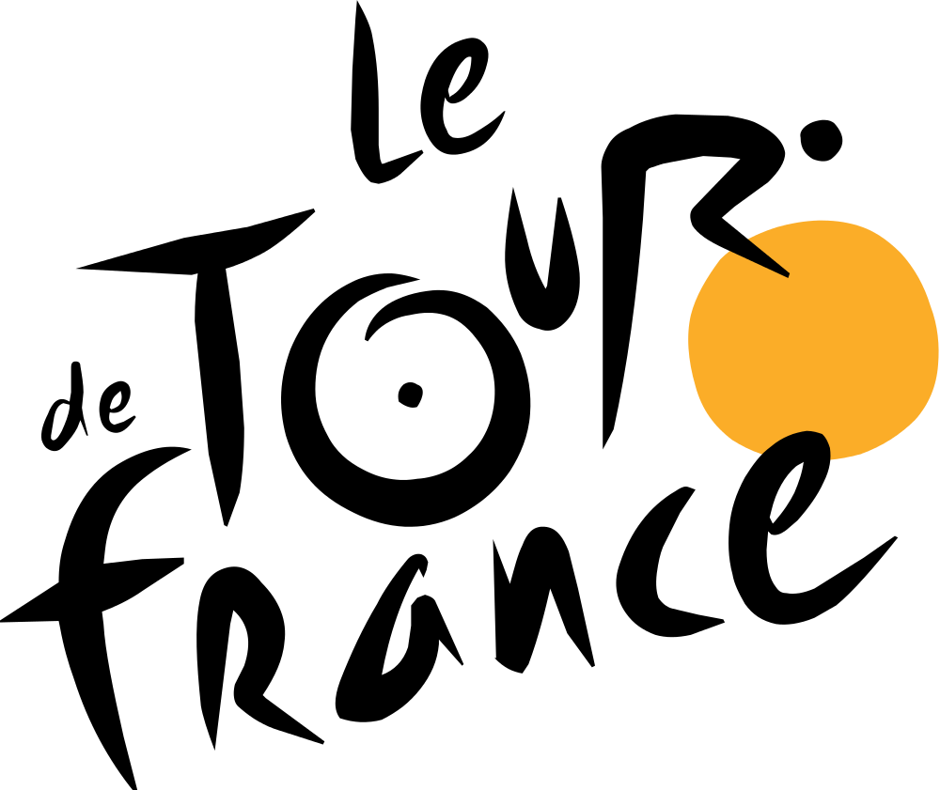
http://www.letour.fr/le-tour/2017/fr/
- Que veut dire étape?
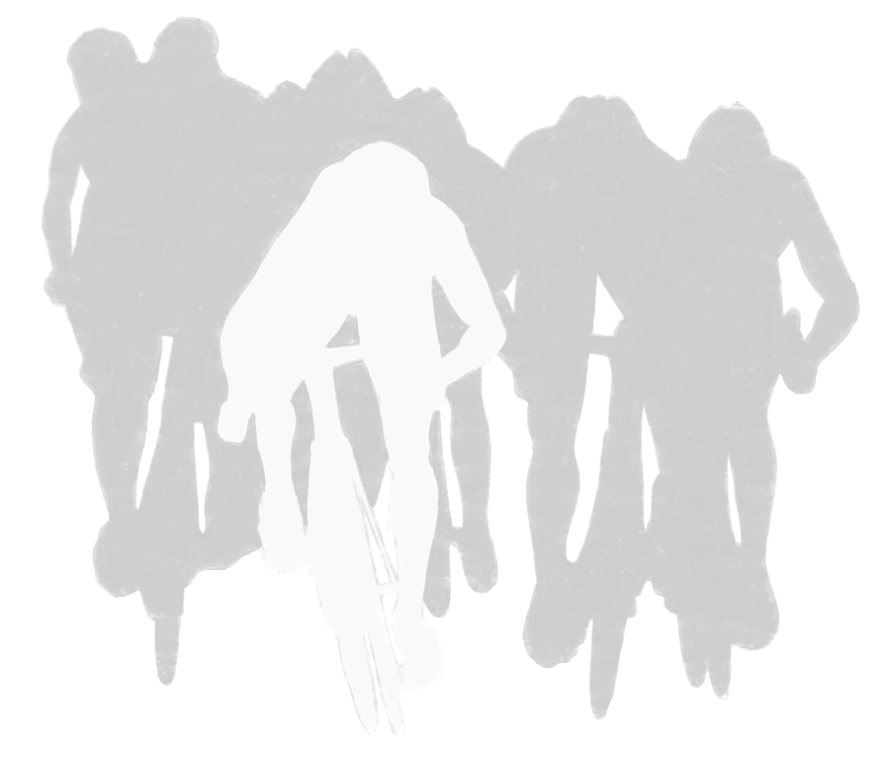
- Quelles sont quelques-unes des étapes les plus connues? Où se trouvent-elles?

- Combien de jours en total sont compris dans le Tour?

- Que veut dire maillot dans ce contexte?

- Quels sont les maillots possibles à gagner? Qu’est-ce qu’ils représentent?
1)
2)
3)
4)

- Où est-ce que le Tour de France 2016 a commencé et a terminé?

- Combien de cyclistes ont participé au Tour 2016?

- Regardez la video :
https://www.youtube.com/watch?v=mvWTHl5CExw
Quelles sont 3 observations que vous pouvez faire sur le Tour 2013
-
-
-
- Où est-ce que le Tour de France 2006 a commencé et a terminé?

- Qui a gagné le Tour de France 2006? Pourquoi avait-t-il des problèmes?

Quelle est une chose intéressante que vous avez apprise sur le Tour de France ?

La Vidéo
- Combien de kilomètres les motards vont-ils couvrir?

- Qu’est-ce qui suggère que le Tour de France va bientôt arriver?

- Qu’est-ce que la plupart des cyclistes vont faire après le Tour?

- Qu’est-ce que les jeunes Américaines à Paris comptaient faire le jour de la Grande Arrivée?

- Que répètent les petits enfants en groupe?

- Quelles sont les 3 langues parlées dans la vidéo et pourquoi ?

- Quelle preuve avez-vous que Mme était vraiment au Tour de France ?



